ATIVIDADE DE AMPLIAÇÃO 2

Os primos da Clara

NOME: _________________________________________ N.º:______ TURMA: _________ DATA: __________

A imagem a seguir representa parte da família da Clara e alguns amigos.
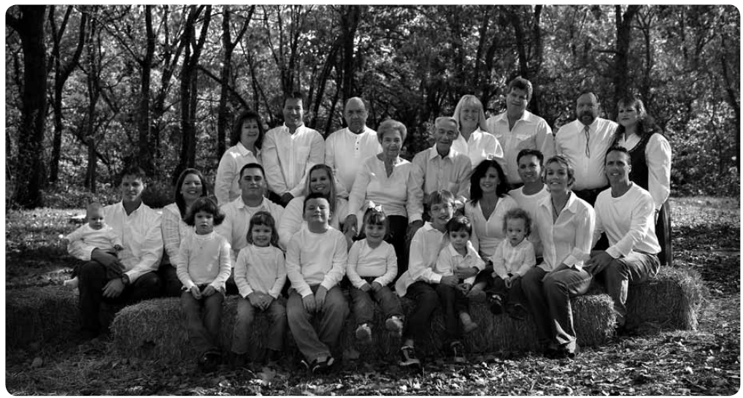
- A avó paterna da Clara teve dois filhos, cada um dos quais teve dois filhos.
- A sua avó materna teve igualmente dois filhos. Também eles tiveram dois filhos cada um.
Consegues descobrir quantos primos tem a Clara?

